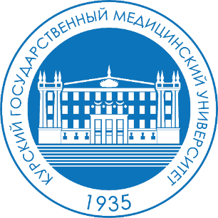
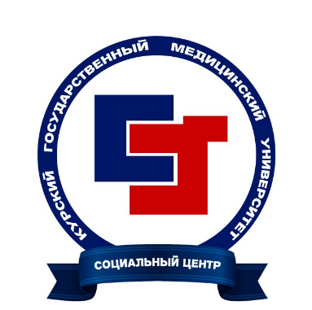
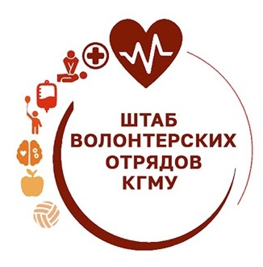

ИНФОРМАЦИОННОЕ ПИСЬМО
IX ВСЕРОССИЙСКИЙ ФОРУМ «ПРОФЕССИОНАЛЬНО ОРИЕНТИРОВАННОЕ ВОЛОНТЕРСТВО: АКТУАЛЬНОЕ СОСТОЯНИЕ И ПЕРСПЕКТИВЫ РАЗВИТИЯ»

28 апреля 2022 года
Организатор:
Федеральное государственное бюджетное образовательное учреждение высшего образования «Курский государственный медицинский университет» Министерство здравоохранения Российской Федерации.
Более пятнадцати лет Курский государственный медицинский университет способствует развитию волонтерского движения, стартовой площадкой популяризации волонтерского движения в г. Курске, мотивации участия в добровольческих объединениях и развития социального партнерства с образовательными и общественными организациями. На сегодняшний день в вузе функционируют 30 профессионально ориентированных волонтерских отрядов, в которые вовлечены более 1500 студентов. С 2016 года на базе ФГБОУ ВО КГМУ осуществляет свою деятельность Курское региональное отделение ВОД «Волонтеры-медики». Решением Министерства Высшего образования и науки России Форум вошел в перечень мероприятий Федеральной инновационной площадки, реализуемой на базе КГМУ.

Идеи Форума созвучны актуальным документам и тенденциям развития волонтерства в России и системе здравоохранения.

Оргкомитет:
Председатель: Виктор Анатольевич Лазаренко ректор, заслуженный врач РФ, доктор медицинских наук, профессор, заведующий кафедрой хирургических болезней ИНО КГМУ, депутат Курской областной Думы, почетный гражданин города Курска.

Заместитель Председателя: Кузнецова Алеся Анатольевна, проректор по воспитательной работе, социальному развитию и связям с общественностью КГМУ, кандидат психологических наук, доцент кафедры психологии здоровья и нейропсихологии КГМУ.

Члены Оргкомитета:
Кетова Наталья Александровна - начальник Социального центра КГМУ, старший преподаватель кафедры социальной работы и безопасности жизнедеятельности КГМУ.
Непочатых Елена Павловна – специалист Социального центра КГМУ, доцент кафедры социальной работы и безопасности жизнедеятельности КГМУ, кандидат психологических наук.
Алюшина Дарья Сергеевна – специалист Социального центра КГМУ.
Филиппович Мария Сергеевна - тьютор Социального центра КГМУ.
Гапонов Алексей Юрьевич – координатор Курского Регионального отделения ВОД «Волонтёры-медики».
Заднепровский Алексей Сергеевич – председатель штаба волонтерских отрядов КГМУ.
Дроздова Татьяна Анатольевна – заместитель председателя штаба волонтерских отрядов КГМУ, координатор направления «Обучение первой помощи и сопровождения мероприятий» Курского Регионального отделения ВОД «Волонтёры-медики».
Бабаева Мадина Акифовна – помощник председателя штаба волонтерских отрядов КГМУ, руководитель проекта «Здоровое поколение».
Воробьева Юлия Алексеевна – помощник председателя штаба волонтерских отрядов КГМУ, волонтер проекта «Здоровое поколение».
Косилова Маргарита Викторовна – координатор медиапространства штаба волонтерских отрядов КГМУ, координатор специальных проектов Курского Регионального отделения ВОД «Волонтёры-медики».
Эрденко Тимур Сергеевич – координатор медиапространства штаба волонтерских отрядов КГМУ, волонтер проекта «Здоровое поколение».
Непочатых Елена Алексеевна – координатор направления социально-психологической поддержки штаба волонтерских отрядов КГМУ.
Титарева Виктория Максимовна – секретарь штаба волонтерских отрядов КГМУ.
Золотухина Ольга Юрьевна – заместитель регионального координатора Курского отделения ВОД «Волонтёры-медики».
Цель Форума: обсуждение актуальных проблем добровольческого движения и обмен опытом по организации, функционированию, реализации волонтерских проектов.

Задачи Форума:
- обсуждение проблем и перспектив развития профессионально ориентированного волонтерства;
- повышение престижа работы добровольцев как возможности овладения будущей профессией;
- создание условий для освоения первичного профессионального опыта через волонтерскую деятельность;
- обмен инновационными технологиями организации волонтерского движения;
- продвижение ценности социального партнерства в организации волонтерского движения.

Участники Форума:
- руководители, кураторы, лидеры и участники волонтерских отрядов;
- руководители социально-ориентированных проектов, направленных на развитие добровольчества из числа преподавателей и студентов;
- представители НКО, общественных и образовательных организаций, курирующих волонтерскую деятельность;
- желающие заняться волонтерской деятельностью.

Финансирование Форума:
Расходы по созданию инфраструктуры, организации дискуссионной и образовательных программ, общих мероприятий, культурно-творческой за счет организаторов Форума, партнеров и спонсоров.
Транспортные расходы для проезда на Форум и обратно и проживание участники Форума осуществляются за счет командирующих их на Форум организаций, либо несут самостоятельно.
Размещение участников форума из числа студентов в общежитии КГМУ возможно по договоренности.

Форматы Форума:
- Пленарное заседание.
Предмет обсуждения: профессионально ориентированное волонтерство как инструмент построения архитектуры волонтерства в будущем.
- Мастер-класс от Курского отделения ВОД «Волонтеры-медики» по организации первой помощи в очаге массовых потерь
Ориентирован на событийное добровольчество, включающее умение оказывать первую помощь, ориентироваться в экстренных ситуациях.
- Мастер-класс для руководителей школьных отрядов
Площадка направлена на обмен опытом и обсуждение важнейших достижений и проблем в работе школьных добровольческих отрядов.
- Рабочие площадки
Организация рабочих площадок для волонтёрских отрядов, объединений и социальных проектов, направленных на обмен опытом по организации, функционированию, реализации волонтерских проектов.
- Акция «Добро всегда здесь»
Проведение выездных добровольческих мероприятий для участников форума по направлению медицинского, психологического, социального добровольчества.
- Публикация статьи
Участники форума могут представить свои научные разработки и для публикации в тематическом номере электронного научного журнала «Коллекция гуманитарных исследований» (РИНЦ), оформленные в соответствии с требованиями (http://j-chr.com/). Все статьи проходят обязательное рецензирование.

Предполагаемые направления научных изысканий, которые могут быть опубликованы в тематическом номере электронного научного журнала «Коллекция гуманитарных исследований» (РИНЦ):

1. Профессиональная ориентация волонтеров как ресурс личностного становления будущего специалиста;

2. Социальное партнерство в контексте волонтерской деятельности;

3. Развитие новых направлений волонтерской деятельности;

4. Профессионально ориентированное волонтерство как средство развития профессиональной идентичности.

Срок приема статей до 28 апреля 2022 года.
Заявку (Приложение 1) и статьи направлять отдельным файлом в электронном варианте с пометкой «Форум» на e-mail: shtab.volonterov.ksmu@bk.ru
С правилами и требования к техническому оформлению статей мы можете ознакомиться на официальном сайте научного журнала «Коллекция гуманитарных исследований», перейдя по ссылке https://www.j-chr.com/jour .

Контактные данные:
е-mail: shtab.volonterov.ksmu@bk.ru
Социальный центр КГМУ – тел. 8(4712)58-89-92 (с 13:00 до 17:00)
Организаторы: Кетова Наталья Александровна - тел. 89092360979
Алюшина Дарья Сергеевна - тел. 89155109003
Бабаева Мадина Акифовна тел. 89513179426

Приложение 1
Образец заявки
ФИО
Место работы, учебы (название, адрес)
Должность
Контактный телефон
E-mail
Научный руководитель∗
Должность научного руководителя
Ученая степень, звание научного руководителя
Название статьи
Форма участия в форуме (ведущий, участник)
∗ Обязательно для студенческих научных статей

